Cerveau et plaisir sexuel
Niveau de classe : 2nd
Notion du BO travaillée qui s’inscrit dans « Corps humain et santé » >> « ceveau, plaisir, sexualité » :
Chez l’homme et la femme, le système nerveux est impliqué dans la réalisation de la sexualité. Le plaisir repose notamment sur des mécanismes biologiques, en particulier l’activation dans le cerveau du système de récompense.
Les facteurs affectifs et cognitifs ainsi que le contexte culturel ont une influence majeure sur le comportement sexuel humain.

- L’activité vise l’étude des zones cérébrales impliquées dans la perception du plaisir dans la sexualité

Compétence travaillée dans l’activité : Analyser un problème, concevoir une stratégie et en prévoir les résultats.
Contexte de l’activité : Cette activité peut s’intégrer à une séquence pour co-construire les notions visées. Elle peut être le point de départ d’une démarche expérimentale sur l’implication du cerveau dans la genèse du plaisir.
Contenu de l’activité :
Consigne : Concevoir une stratégie de résolution afin de montrer que le cerveau intervient dans le plaisir et d’identifier les zones cérébrales impliquées.
Document :

Document 1 : Passage d’un examen d’imagerie par résonance magnétique fonctionnelle (IRMf),
L’IRMf permet de visualiser de manière indirecte l’activité des différentes zones du cerveau lorsque l’on soumet une personne à un stimulus donné. La technique consiste à enregistrer des variations du flux sanguin dans le cerveau. Lorsque les zones sont activées par le stimulus, elles apparaissent en couleur (du bleu ou rouge selon le degré d’activité croissante). | 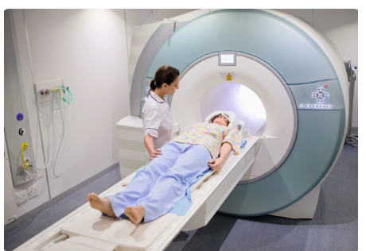
D’après le livre scolaire
Document 2 : Exemple d’IRMf obtenue grâce au Logiciel Edunatomist2
IRMf obtenue chez un sujet est exposé alternativement à des sons dépourvus de sens et à des périodes de silence.
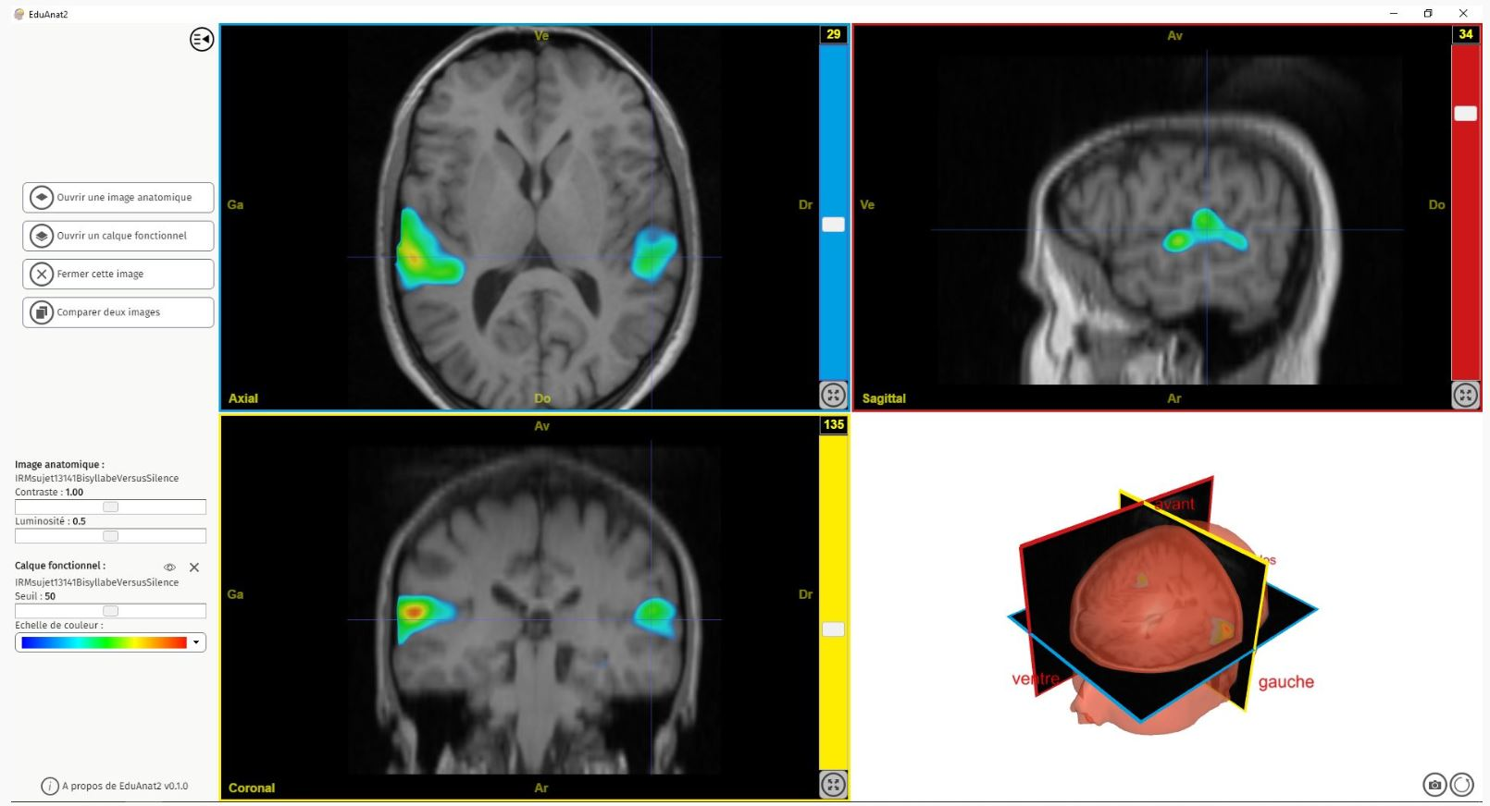
https://www.pedagogie.ac-nice.fr/svt/?p=1266
Document 3 : Cartographie cérébrale
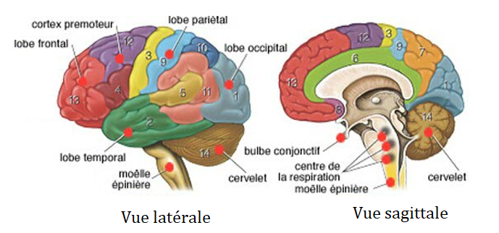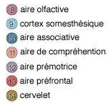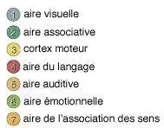
Image : Marcel TAPPAZ Neurobiologiste - Directeur de Recherche CNRS honoraire

Critères de réussite de la compétence travaillée : Concevoir une stratégie de résolution pour répondre à un problème
Je réussis si :  +/- | Evaluation
PERTINENCE : Ma stratégie permet de tester l’hypothèse énoncée en rapport avec le problème à résoudre, et d’obtenir des résultats exploitables.
COMPLETUDE : Ma stratégie de résolution contient 3 parties :
- ce que je fais : objectif et principe de la méthode.
- comment je le fais : il est prévu une situation de comparaison : un témoin et un test entre lesquels un unique paramètre varie. Il est précisé comment les résultats seront observés : par exemple grâce à un microscope optique, par l’utilisation de réactifs, d’un logiciel, etc.
- ce que j’attends : les résultats attendus sont décrit.
EXACTITUDE : Je suis rigoureux /rigoureuse :
- quantification des données si possible.
- vocabulaire scientifique exact et précis.
- sans déformation ni erreur.
CONFORMITE : je maitrise la langue française (orthographe, syntaxe, grammaire).

Activités complémentaires possibles :
Mise en œuvre de la suite de la démarche via eduanat2.
ANNEXES :
Matériel :
Logiciel Eduanat2 :
http://acces.ens-lyon.fr/acces/thematiques/neurosciences/outils-numeriques/eduanat2-et-anapeda ;
- Fiche technique type ECE ;
- La fiche technique du logiciel EduAnat2 : cas d'une IRM fonctionnelle (= calque fonctionnel)
http://acces.ens-lyon.fr/acces/thematiques/neurosciences/fichiers-1/fiche-technique2.jpg/
- Fichiers de la banque AnaPeda :
http://acces.ens-lyon.fr/acces/thematiques/neurosciences/outils-numeriques/eduanat2-et-anapeda/anapeda-la-banque-dimages-du-logiciel-eduanat2
Protocole :
- Ouvrir le logiciel ;
- Cliquer sur « ouvrir une image anatomique » ;
- Rechercher le fichier de l'IRM anatomique puis cliquer sur « ouvrir » ;
- Cliquer sur « ouvrir un calque fonctionnel » ;
- Rechercher l'IRM fonctionnelle puis cliquer sur « ouvrir » ;
- Régler le seuil du calque à l'aide du curseur sur 36.

